**MANUAL DE USUARIO**

**Elizabeth Carreño Alvarez**

**Carlos Hernán Gómez Gómez**

**Universidad Nacional De Colombia**

**Administración**

**Administración De Sistemas Informáticos**

**Manizales**

**2021**

**MANUAL DE USUARIO**

Al ejecutar el CH Máquina, aparece la siguiente interfaz gráfica:

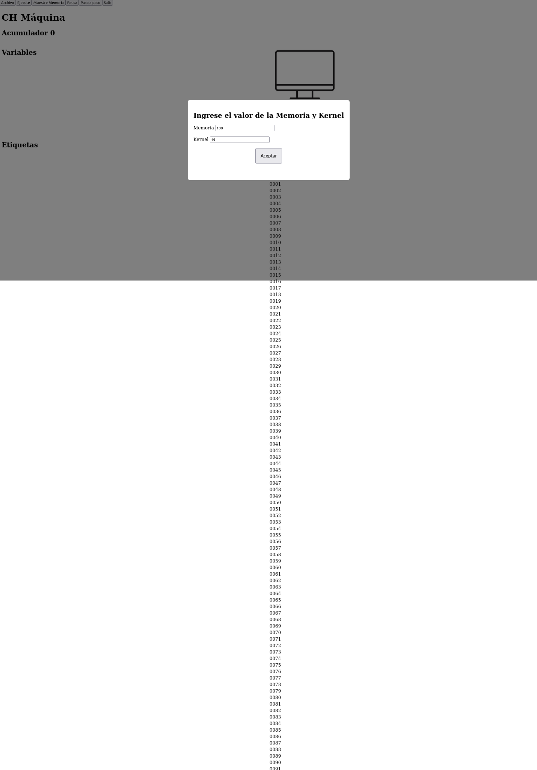

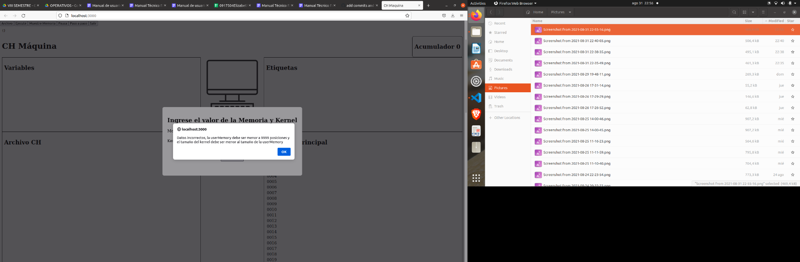

En este simulador solicita el ingreso de la cantidad de espacio que ocupara el sistema; si la entrada es inválida, por defecto será 19, ya que en mi caso el último número de la cédula es 1 y este se multiplica por 10 y se suma 9; si el número es mayor a 100 genera un mensaje que dice que debe ser menor.

En este podemos ver los diferentes botones disponibles en el simulador y el espacio donde se muestra el valor del acumulador.

**Se debe tener en cuenta que para usar el simulador, se conocer los siguientes botones.**

* ARCHIVO: Este botón activa una ventana en la cual se pueden buscar los archivos que se van a cargar en el simulador (solo acepta extensiones .ch, .py, .txt) y luego verifica que la sintaxis es correcta para su posterior ejecución.

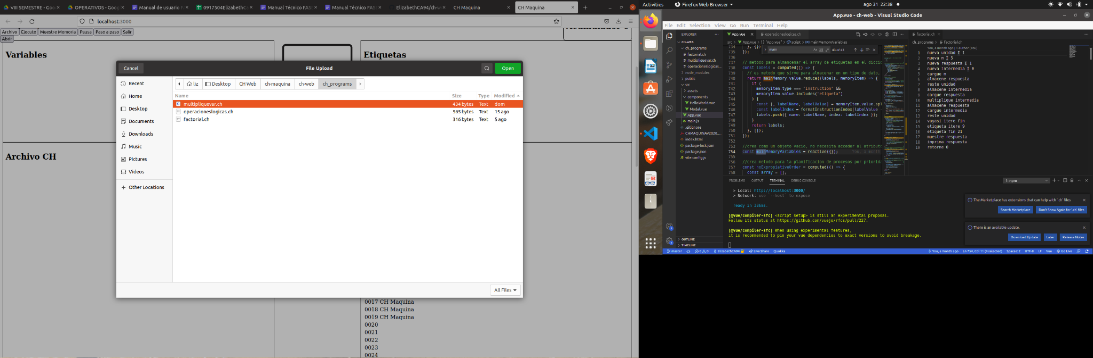

Si encuentra errores genera una alerta al momento de cargar

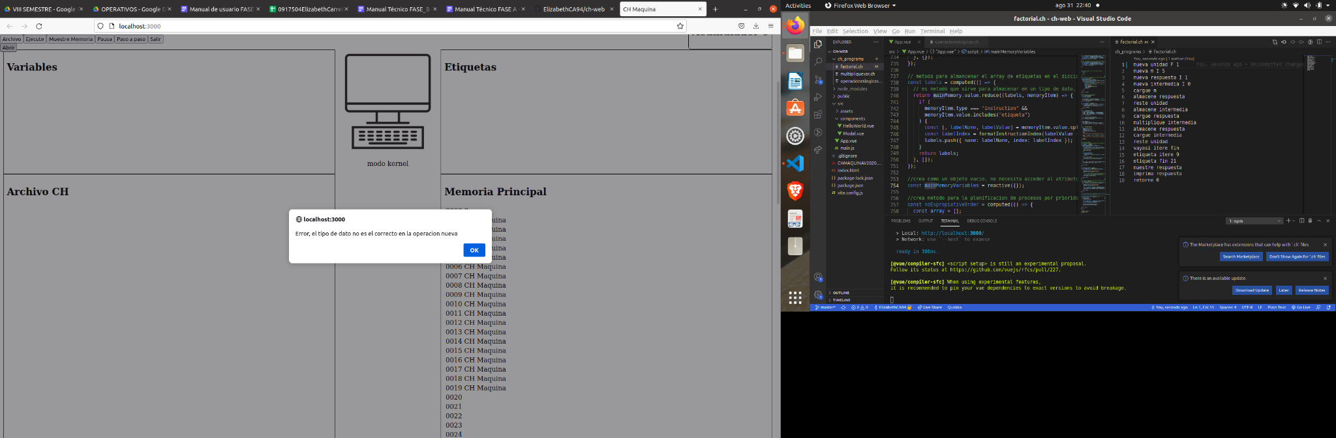

* EJECUTE: Este botón ejecuta los programas que ya se han verificado y están listos en la pila para su ejecución.
* MUESTRE MEMORIA: Muestra la lista del vector memoria en pantalla. Muestre lo que ya es actual.
* PASO A PASO: Botón para activar que cada línea de instrucción genere una pausa y pregunte si quiere continuar
* SALIR: Este botón pregunta si quiere terminar y salir de la simulación.

